Паспорт перевала Эльгер, Северный Кодар

Все паспорта перевалов имеют одинаковую последовательность разделов,
№ по порядку:
1 – название, 2 – высота, 3 – сложность (лето – зима – межсезонье), 4 – экспозиция склонов, 5 – местонахождение, 6 – расстояние в км от границы до границы леса, 7 – орография, 8 – кем описан впервые, 9 – описание прохождения, 10 – вероятность зимнего прохождения, 11 – необходимое снаряжение, 12 – автор паспорта.

Паспорт перевала
ЭЛЬГЕР
н\к
1. ЭЛЬГЕР

2. 914 м.

3. н/к – н/к – н/к – н/к

4. Экспозиция: С – Ю

5. Северный Кодар, Правосыгыктинский массив, верховья реки Эльгер и правого притока Правой Сыгыкты.

6. Наличие лесной зоны на перевале.

7. Орография:
С: Река Эльгер – озеро Ничатка – река Сень – река Чара.
Ю: Правый приток р. Правая Сыгыкта – р.Правая Сыгыкта – р.Сыгыкта – р.Витим.

8. Перевал Эльгер нанесен на схеме-хребтовке В.Ляпина в приложении 1550-104 (Река Апсат) под №1, Эльгерский. Описания перевала не было, и, казалось бы, не требуется, т.к. он некатегорийный. Но мы решили сделать описание этого перевала, потому что он имеет некоторые особенности прохождения. Паспорт перевала Эльгер, н/к, составлен М.М.Красноштановой в августе 2006 г.

9. Перевал представляет собой обширное болотистое плато с множеством больших озер. Трудно понять – какое озеро является истоком Эльгера, а какое – истоком правого притока Правой Сыгыкты, потому что вода в озёрах стоит, а в некоторых – слабое течение в разных направлениях. Скорее, это не перевал, а урочище, ширина верхней части водораздела – около 5 км, ширина между склонами – 1-2км. Седловина не выражена. Собственно, это не перевал, а приподнятое плато, проход из одной долины реки в другую. Тропы отсутствуют (есть очень старые, давно заросшие, теряющиеся в стланике и курумниках). Звериные и охотничьи тропы, встречаются редко, фрагментарно.
Идти сквозь урочище лучше прямо по воде (вдоль берегов озёр и по реке Эльгер, т.к. берега озёр, ручьёв и рек густо заросли карликовой берёзой и стлаником). В этом и заключается особенность прохождения перевала. Глубина озёр достигает 0,3-1м, идти по ним приходится долго, вода – не очень тёплая. (В августе 2006 – мы шли после солнечных дней, вода прогрелась, но может быть и по-другому. Стланик вдоль берегов – практически не проходимый. Пытались выйти выше, на склон, и идти по курумнику, но склоны - это лабиринты, состоящие из каменных завалов, стланика и ручьёв. Логичнее всего, как оказалось, идти просто бродом, по озёрам (глубина местами достигает по пояс).
В 500м от двух правых притоков реки Эльгер – мы прошли по слабой тропе по орографически правому берегу реки Эльгер до озёр. На озерах тропа теряется совсем, из чего мы сделали вывод, что звери ходят сюда только со стороны Эльгера. Наиболее целесообразно движение прямо по воде озёр левым по ходу бортом долины.
Перевал при холодной погоде, в межсезонье, или после обильных дождей – практически не проходим, несмотря на то, что его категория – н\к. Является серьёзным протяжённым препятствием! И самое важное: отмеченная на генштабовских картах и на схеме В.Ляпина вьючная тропа через перевал – ОТСУТСТВУЕТ! По словам эвенков, кочующих от Апсата к озеру Ничатке, здесь уже много лет никто не ходил. (Основная тропа эвенков в последние годы – по Апсату и Бургаю).
Несмотря на это, перевал Эльгер – живописное урочище со множеством зверей и рыбы.

10. Зимой прохождение перевала Эльгер не представляет сложности, и более целесообразно, чем летом (по льду озёр и рек). Лавинная опасность отсутствует.

11. Специальное снаряжение для прохождения перевала – не требуется.

12. Руководитель пешеходного спортивного похода VI категории сложности - М.М.Васильева (Красноштанова), г. Москва, ул. Б. Черкизовская, д.4 к.1, кв. 81.
Тел. моб.: 8-916-612-38-20
e-mail: fyufhxfyrf@yandexl.ru
Фото – участники группы А.В. Дядькин (г. Усолье-Сибирское Иркутской области), А.В. Баринов (г. Саров Нижегородской области), Ю.А. Савкин (г. Тула).

3 августа - 11 ноября 2006 г.

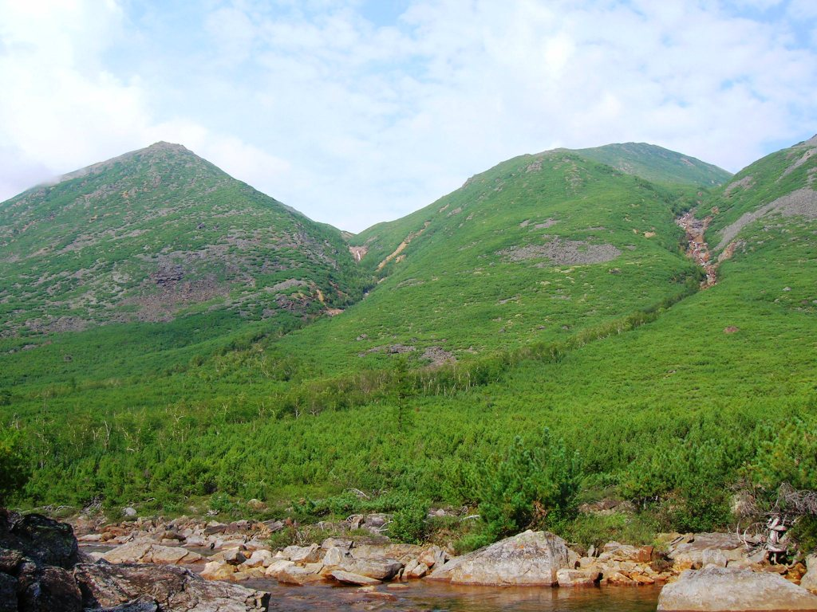

Фото 1. Исток реки Эльгер. Седловина слева – перевал Юго-Западный Капчан, восточный склон урочища Эльгер.

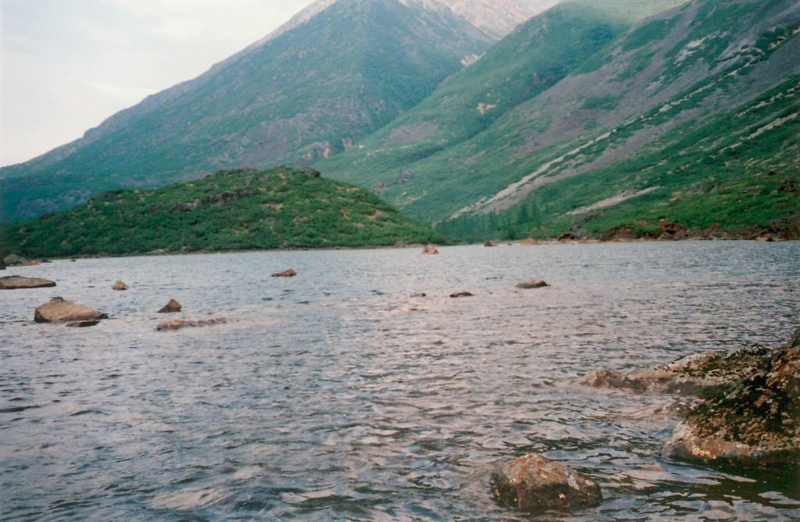
Фото 2. Это озеро – является и истоком реки Эльгер. За озером - западный склон урочища.

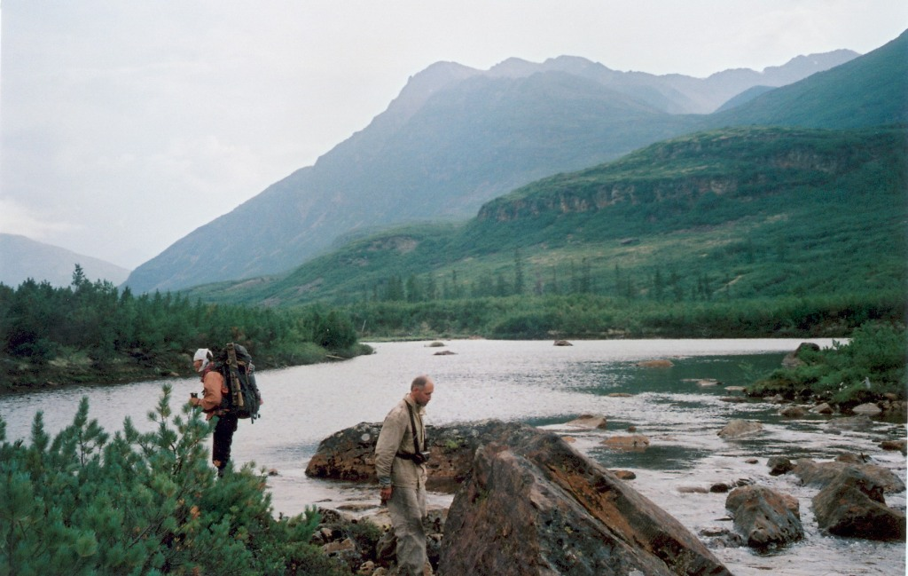

Фото 3. А это озеро – исток правого притока Правой Сыгыкты. За озером – западный склон урочища, а вдали уже виден склон левого берега Правой Сыгыкты.

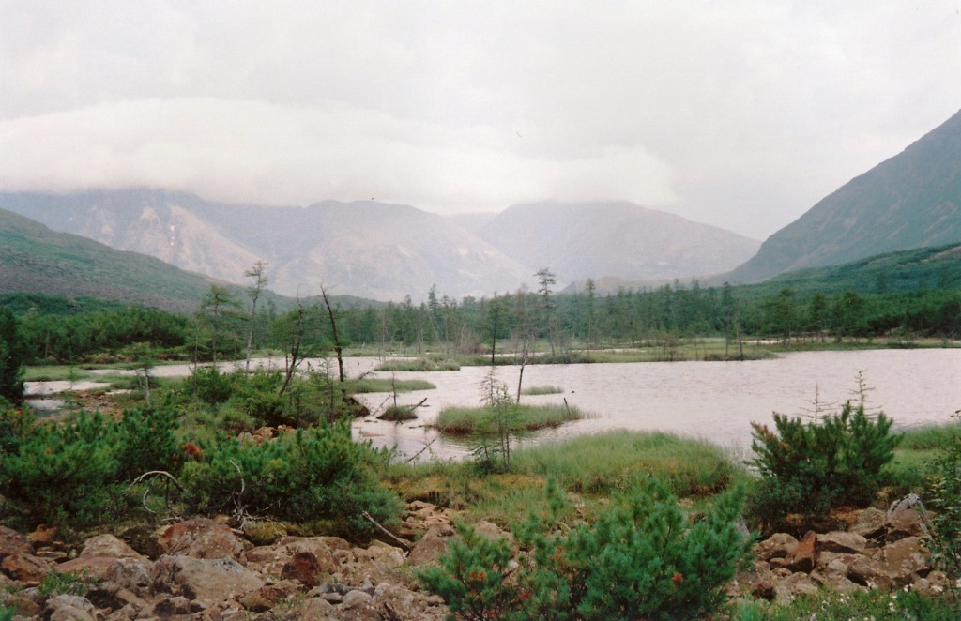

Фото 4. Казалось – рукой подать (впереди – склон левого берега Правой Сыгыкты), но это был самый трудный и продолжительный участок похода.

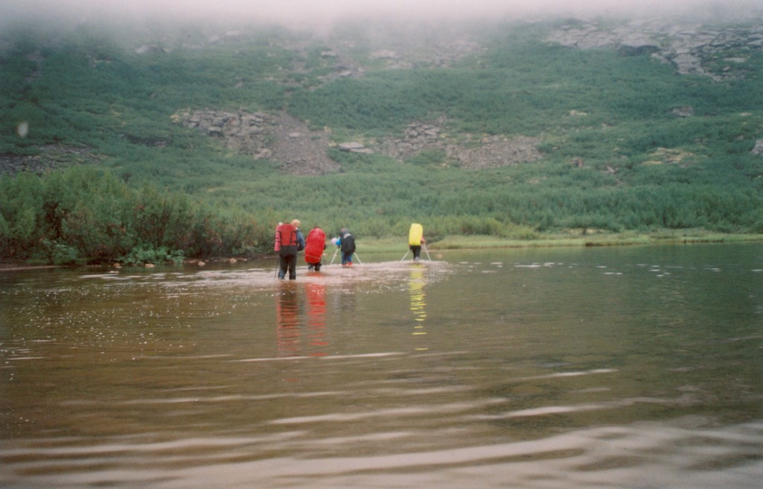

Фото 5. Несколько часов вот в таком режиме…

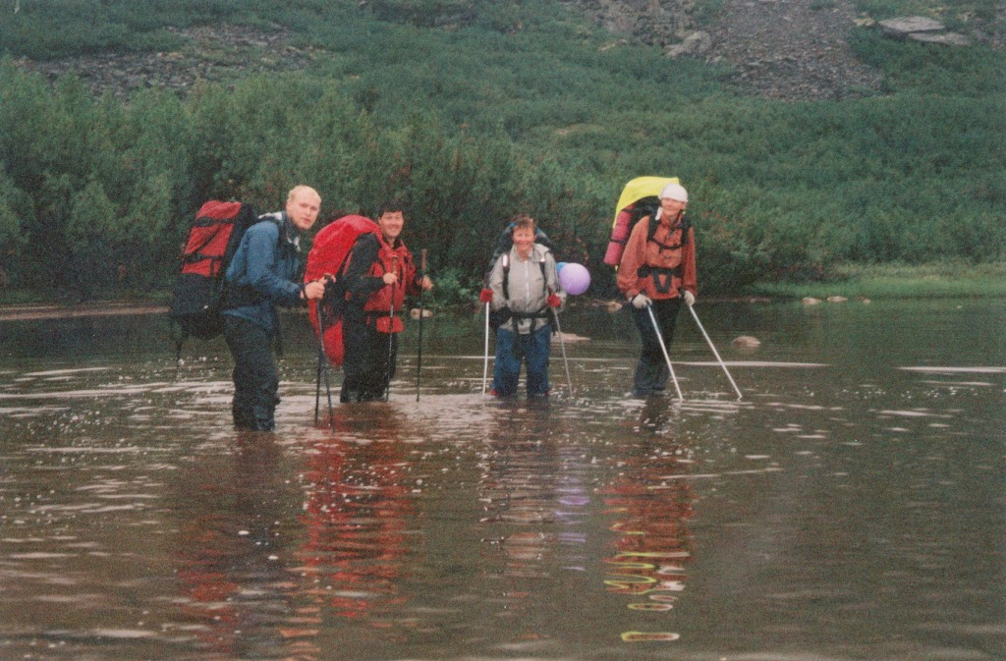

Фото 6. Высокий стланик не позволяет выйти на берег.

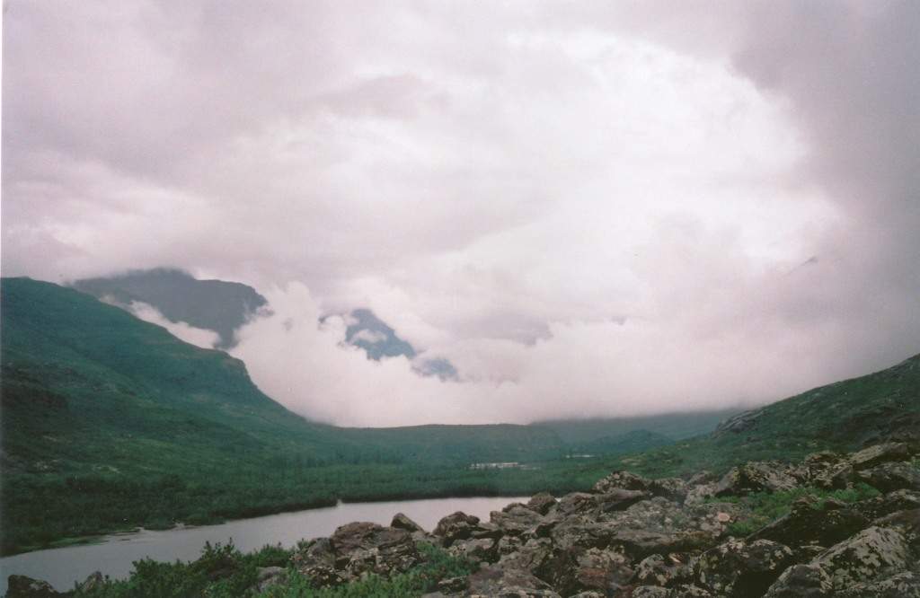

Фото 7. Попытка подняться наверх и пойти по курумникам закончилась тем, что курумник оказался слишком крупноглыбовым (камни диаметром от 1 до 3м), и потребовал лазания, к тому же, он быстро закончился, начался стланик, и опять пришлось спуститься к озёрам.

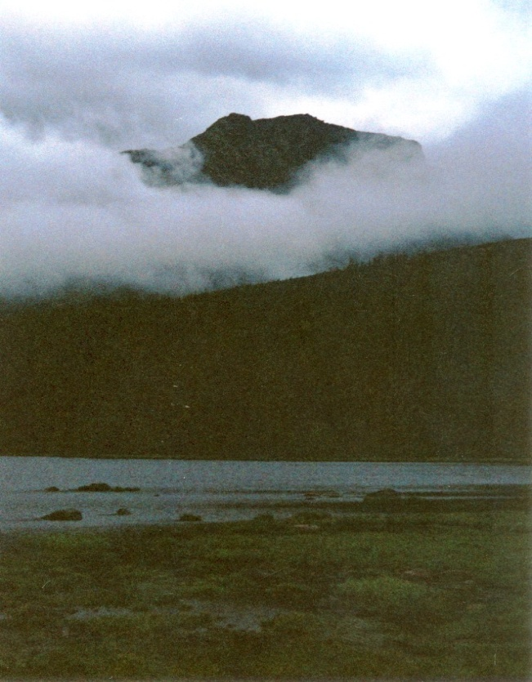

Фото 8. Некоторые озёра представляют собой каменные болота (оттаявшая мерзлота). Ноги вязнут в уходящих вглубь камнях.
Ходите на перевал Эльгер только в зимнее время!

